МКОУ «СОШ№2 им.Х.М,Шогенова» г.п.Чегем

Дополнительный материал
к творчеству А.С.Пушкина в 5-10 классах

Учитель русского языка
и литературы Кодзокова Ж.С.

2014

Русская Мадонна

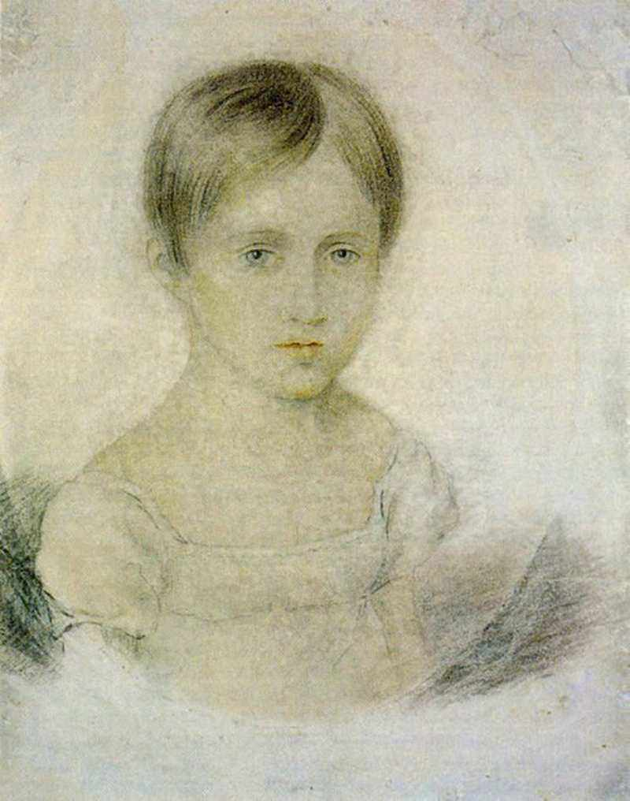

Неизвестный художник
Наташа Гончарова 1810-е годы

На переходе от двадцатых к тридцатым годам своей жизни, кстати сказать, почти совпавшем с рубежом двадцатых и тридцатых годов в жизни девятнадцатого столетия, Пушкин стоял перед решением: женитьба. Женитьба как воплощение вечного естественного закона и исполнение простой урочной обязанности всякого нормального человека. «Мне за 30 лет, – напишет он в феврале 1831 года и за несколько дней до венчания, – в тридцать лет люди обыкновенно женятся. Я поступаю как люди и, вероятно, не буду в том раскаиваться».
Предшествовало этому многое. Первое, так сказать, – объективное обстоятельство: время пришло. Второе – субъективное: дело за ней. Кто же – она? Где же? Шли поиски – поначалу не очень-то упорные, прикидки – не совсем обязательные, примерки – как бы не непременные, в общем что-то похожее на затянувшийся репетиционный период: не то... не та... не так... Множество сомнений... «Мне 27 лет, дорогой друг, — пишет поэт в процессе короткого сильного увлечения и быстрого неудачного сватовства мужу сестры "предмета" Софьи Фёдоровны Пушкиной, дальней-дальней родственницы. – Пора жить, т. е. познать счастье <...> Жизнь моя доселе такая кочующая, такая бурная, характер мой неровный, ревнивый, подозрительный и слабый одновременно – вот что наводит на меня тягостные раздумья. Следует ли мне связать с судьбой столь печальной, с таким несчастным характером судьбу существа такого нежного, такого прекрасного». Сколько здесь раздумий и рефлексии, возникших ещё до разве что не обрадовавшего отказа.
Характерно и сватовство к Анетте Олениной. С отказом, тоже воспринятым достаточно спокойно. Конечно, были препятствия. Прежде всего, сомнения и несогласие родителей.
К тому же полуравнодушие «невесты». Правда, при постоянном внимании к поэту, по её признанию, «самому интересному человеку своего времени». Однако «герой своего времени» не стал героем её романа. Тем более, что «невеста» литературная даже сама пытается писать. Любопытно, верно, выглядела бы ситуация: жена Пушкина – с притязаниями на писательство. Кажется, уже в этом-то пункте такой брак был бы обречён на несчастье. И, видимо, к счастью, не состоялся. Характерно, однако, опять-таки отсутствие всякой настойчивости со стороны «жениха».
Ну, допустим, и здесь такая ненастойчивость диктовалась уверенностью в неуспехе. Но такая же, почти подколесинская, нерешительность появляется у Пушкина при успехе, почти обеспеченном. Речь об увлечении Екатериной Николаевной Ушаковой. «Обе они, – пишет о ней и её сестре Елизавете один из биографов, – были красавицы, отличались живым умом и чувством изящного».
Увлечение было довольно долгим и, так сказать, параллельным иным (дело для Пушкина обычное) и, видимо, серьёзнее других. А главное – вызвавшим вполне сочувственный отзыв, «Он уехал в Петербург, – пишет Ушакова в одном из писем брату. – Город опустел, ужасная тоска (любимое слово Пушкина)». Кстати сказать, неслучайно перед будущим замужеством, уже после гибели Пушкина, ей пришлось, по требованию жениха, Дмитрия Николаевича Наумова, уничтожить два своих альбома, наполненных пушкинскими стихами и рисунками. Говорят, что через много-много лет, уже перед своей смертью, Екатерина Николаевна приказала дочери сжечь и обращенные к ней письма поэта, закрывая и скрывая последнюю страницу этого пушкинского романа – и состоявшегося и неразрешившегося.
Снова – его нерешительность. А ведь Пушкин был не из отступающих в решительном деле людей. Значит, опять-таки дело не было решительным.
И вот зимой 1828 года Александр Пушкин впервые увидел Наталью Гончарову. Наконец-то: Она!
Он был и первым, кто проник в суть и будущее её красоты: ведь она была совсем юной: только-только исполнилось шестнадцать лет: «Когда я увидел её в первый раз, красоту её едва начинали замечать в свете. Я полюбил её, голова у меня закружилась...» Он был ослеплён.
«Александр Сергеевич, – рассказывает, конечно, со слов Натальи Николаевны, её дочь от второго брака Арапова, – не мог оторвать от неё глаз, испытав на себе натиск чувства, окрещённого французами “coup de fourde”».
Но и она была ослеплена. Может быть, и более его. Ещё бы: только-только выехавшая в свет шестнадцатилетняя девочка и – Пушкин!
«Слава его, – передаёт материнские впечатления от этой первой встречи дочь, – уже тогда гремела на всю Россию. Он всегда являлся желанным гостем, толпы ценителей и восторженных поклонниц окружали его, ловя всякое слово, драгоценно сохраняя его в памяти. Наталья Николаевна была скромна до болезненности, при первом знакомстве их его знаменитость, властность, присущие гению, не то что сконфузили, а как-то придавили её. Она стыдливо отвечала на восторженные фразы, но эта врождённая скромность, столь редкая спутница торжествующей красоты, только возвысила её в глазах влюблённого поэта».
Что же выделило Наталью Николаевну в ряду всех, без исключения, любовей, влюблённостей и увлечений поэта? Какова была идея этой женщины, этого удивительного, по выражению хорошо знавшей её с детства М.Еропкиной, самородка.
Ум? Образованность? Красота?
Итак – ум?
Конечно, вряд ли следует говорить о выдающемся рационалистическом уме в узком смысле. И Пушкин после женитьбы часто ищет общения с женщинами действительно острого, вышколенного, гибкого интеллекта: Д.Фикельмон, А.Смирнова-Россет и др.
Не забудем, впрочем, сколь скептичен был Пушкин в отношении к «академикам в чепце».
Отзывы современников и современниц очень разные: от признания неподдельного ума до упреков в недалёкости, простоватости и простодушии. Последовавшие характеристики несовременниц – особенно великих, таких как Анна Ахматова, Марина Цветаева, – ещё чище – «пустое место». Это в лучшем случае. Как же! Если верить одному из рассказов, однажды ночью жена не стала слушать внезапно пришедшие в голову мужа стихи, а попросилась спать. Конечно, уж они-то – и Анна Андреевна, и Марина Ивановна – не то что Наталья Николаевна, – с ним бы о поэзии поговорили. И говорили прекрасно, правда, уже не с ним, но о нём. Здесь, видимо, можно предположить и особого типа ревность.
Успокаивались: несовременницы опять-таки на объяснении: дура. Но – красавица! Либо: красавица, но – дура.
Впрочем, вспомним ещё одну дуру. Литературную героиню позднейшей книги, но как раз об этой эпохе – Наташу Ростову, перед которой склонился такой умник, Андрей Болконский, и о которой умник Пьер Безухов сказал: «Она не удостаивает быть умной». Подобно Наташе Ростовой, Наташа Гончарова не удостаивала быть умной, вернее, умничавшей... «...А у ней пречуткое сердце», – пишет Пушкин Нащокину.
Явно в уверенности именно такого ума, сердца, такта, понимания и проницания её «пречуткости» умница и сердцевед Пушкин написал жене самое большое количество своих русских писем.
Любопытно отметить, что почти все его письма невесте написаны по-французски. Почти все – жене: по-русски. Верный знак полной естественности и простоты установившихся отношений. «Жена – свой брат», – скажет он в одном из писем. Да и пишутся письма жене, в отличие от обычной практики пушкинских писем, без черновиков: сразу – как излилось, и про всё, про что думалось: быт, дети, литература, политика – сразу.
Теперь – образованность?

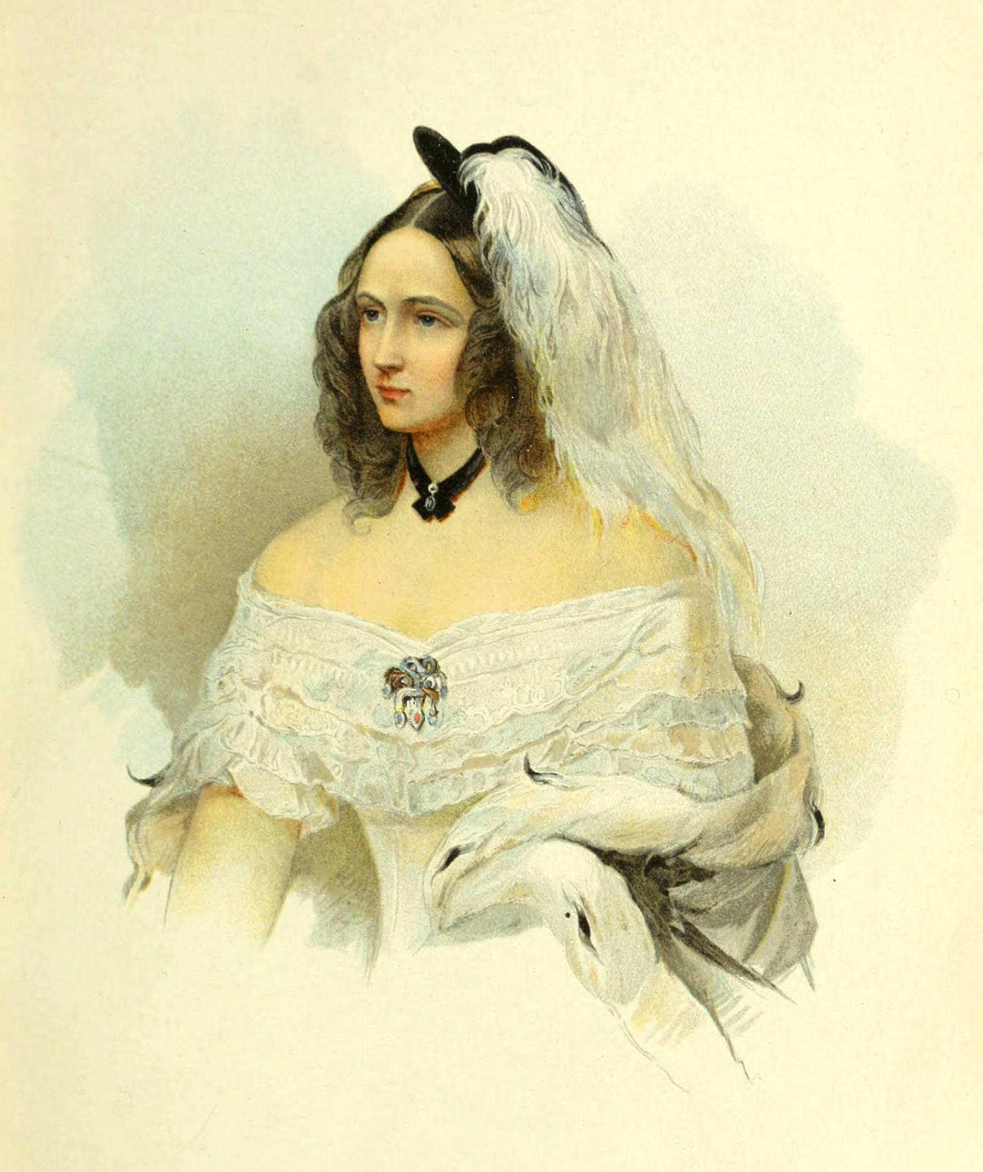
В.И. Гау. Н.Н. Пушкина. 1842-1843

Да, Пушкин явно будет находить своеобразные интеллектуальные отдушины в беседах с женщинами, отмеченными особой литературной осведомлённостью, эстетической заинтересованностью (та же А.Смирнова-Россет, несколько раньше – З.Волконская), а уже что касается нашего поэта, то и восторженным поклонением: в парке римской виллы Волконской был установлен ему памятник.
Но и Наталья Николаевна была образованна, в меру, вполне пристойную по заведённым и диктуемым временем, положением и средой стандартам. Даже более того. И даже литературно – более того. Хотя и без притязаний на собственное литературное творчество, подобно той же Анетте Олениной, но с большим, как и во всей гончаровской семье, так сказать, читательским пониманием того, что такое Пушкин-писатель.
Справедливость требует сказать, что мать Натальи Николаевны – Наталья Ивановна – тратила на обучение детей большие по своим возможностям деньги. Были и гувернёры, и гувернантки. Были и очень тогда дорогие учителя. Не говоря уже о французском, юная невеста неплохо знала немецкий и английский: видимо, лучше жениха, и через много лет сама удивлялась, как хорошо при необходимости вспомнила свой забытый английский.
Наконец – красота?
Да, вероятно, красива, судя по многим отзывам многих современников. В то же время даже красивой казалась не всем: не говоря уже: о, видимо, довольно пустоватом молодом В. Туманском, такому, например, вроде бы знатоку красоты, как Карл Брюллов: на её портрет не смог уговорить художника сам Пушкин.
Отметим здесь, однако, существенное для уяснения одно обстоятельство: почти все и чаще всего говорят больше, чем о красоте, – о произведённом ею впечатлении. Но, может быть, куда проще свалить всё на неподвластность и необъяснимость чувства любви к Красавице – и дело с концом. «Было в ней, – писала Марина Цветаева, – одно: красавица. Только – красавица, просто – красавица, без корректива ума, души, сердца, дара. Голая красота, разящая, как меч. И – сразила».
Между тем любовь поэта как раз здесь обретает глубочайший исторический, общественный и нравс^{т}венный смысл. А простое, точно и исчерпывающее объяснение дал он сам. Дал навсегда и для всех.
Ведь именно Пушкин увидел в Гончаровой главное – помимо ума, вне образованности, даже сверх красоты – нечто органичное и натуральное, врождённое, как гений: уж в чём в чём, а в гениальности он толк знал.
Что же?
Женственность. Идеальную, светлую, чистую женственность. Которая, естественно, должна найти и находит продолжение и самое точное выражение в материнстве и сливается с ним.
Мировая, во всяком случае европейская, культура нашла и воплотила этот образ – Мадонны.
Русская традиция его почти не знала. Богоматерь в русской – даже не в живописи, а в иконописи – явление иного рода.
Пушкину образ Мадонны как некий идеал женственности был почти всегда близок. И он, может быть, единственный, кто внёс этот образ в русскую культуру, да ещё в столь присущей этой культуре – литературной форме.
А в жизни он сразу прозрел это начало в шестнадцатилетней девочке. Прозрел и будущую прекрасную мать своих детей, что она подтвердит при жизни поэта и, может быть, ещё больше после его гибели. Так что и здесь он не ошибся.
Наталья Николаевна действительно стала одной из самых замечательных русских женщин-матерей. Вся её последующая жизнь посвящена детям. «Это моё призвание, – писала она позднее, – и чем больше я окружена детьми, тем более довольна». А детьми она была окружена плотно. Четверо пушкинских детей, ею растившихся и обучавшихся в условиях довольно, а иногда и очень жёстких материальных стеснений. Любой вариант нового замужества определялся отношением к детям Пушкина. Только безукоризненность такого отношения и решила через семь лет вопрос о втором браке – с Петром Петровичем Ланским, от которого было ещё трое детей. Кроме того, опека над пушкинским племянником Львом Павлищевым, учившемся в Училище правоведения. «Забыла тебе сказать, – сообщает она мужу, – что Лев Павлищев приехал вчера из своей школы провести с нами два дня». А кроме того, опека над сыном Павла Воиновича Нащокина: «На днях приходила ко мне мадам Нащокина, у которой сын тоже учится в Училище правоведения, и умоляла меня посылать иногда в праздники за её сыном <...> Я рассчитываю взять его в воскресенье». Нащокины живут в Москве – как не взять. Да и назван сын любимого пушкинского друга, конечно, Александром, а дочь – Натальей.
«Положительно моё призванье, – пишет Наталья Николаевна, – быть директоршей детского приюта. Бог посылает мне детей со всех сторон».
Ещё до замужества – и соответственно до материнства – Пушкин обратил к невесте стихи «Мадонна»:

...Исполнились мои желания.
Творец Тебя мне ниспослал, тебя, моя Мадонна,
Чистейшей прелести чистейший образец.

Поэзия открыла возможность создать очень ёмкий образ, может быть, больший и, во всяком случае, иной, чем Мадонна «с холста». Так, одной стороной (и одним словом – «пречистая») пушкинская Мадонна обращает нас к русской богородичной традиции. Другой – к его, Пушкина, суженой, которая в стихах, буквально, конечно, не Мадонна. Чувство меры и ощущение иерархии у нашего поэта, как всегда, безукоризненные: это – его Мадонна («моя Мадонна»),
Поэт находил, что выставленная в антикварной лавке на Невском проспекте старинная копия «Мадонны» Рафаэля имеет поразительное сходство с его невестой. «Прекрасные дамы, – пишет он ей в июле 1830 года, – просят меня показать Ваш портрет и не могут простить мне, что его у меня нет. Я утешаюсь тем, что часами простаиваю перед белокурой мадонной, похожей на Вас как две капли воды». Но этой «одной картиной» украсить «свою обитель» было не по карману: «Я бы купил её, если бы она не стоила 40 000 рублей».
По сути его голос стал и общим гласом. «Это образ такой, – записывает позднее о пушкинской жене Дарья Фёдоровна Фикельмон, – перед которым можно оставаться часами, как перед совершенным произведением Создателя». Кажется, Наталья Пушкина – единственная среди светских матрон, кого называли Мадонной: та же внучка Кутузова – Дарья Фикельмон, а Софья Карамзина, уточняя, – Рафаэлевой Мадонной... Такой же художник, как Карл Брюллов, которому это начало абсолютно чуждо, не должен был его ощутить и от «натуры», где оно было заложено, отказался.
И, конечно же, именно в таком внешнем облике находил выражение внутренний образ Натальи Николаевны – её глубокая религиозность и потребность молитвы: «Тогда я снова обретаю спокойствие, которое часто принимают за холодность, и в ней меня упрекали». «На вид, – вспоминал В.А. Соллогуб, – всегда она была сдержанна до холодности и вообще мало говорила». «Что поделаешь, – продолжает и как бы отвечает на подобные упрёки Наталья Николаевна. – У сердца есть своя стыдливость. Позволить читать свои чувства – мне кажется профанацией. Только Бог и немногие избранные имеют ключ от моего сердца».
Истинно: много званых, да мало избранных. Пушкин стал таким избранным. И она стала такой избранной. Отсюда же, от избранности её – и обречённость его ей, какой не было в предшествовавших видах на брак: «Что же касается меня, то заверяю Вас честным словом, что буду принадлежать только Вам или никогда не женюсь». В таком решительном деле это простое и сильное честное слово Пушкина, данное и через полтора года после первого предложения, – не то что любовные клятвы, заверения и обещания, обильно рассыпавшиеся в письмах к другим.
Отсюда же и готовность пройти через все искусы, препятствия и рогатки, которых жизнь понаставила чуть лине больше, чем когда-либо, испытывая Пушкина прямо как сказочного героя: и временем, и пространствами, и собственными сомнениями («думаю о заботах женатого человека, о прежней хо стой жизни»), и бытом, и заданиями, одно другого чище. Здесь же и первый полуотказ, и его, пушкинская, неуверенность в её чувствах, и их, гончаровские, опасения, опасения за его благонадежность, и оскорбительные придирки классичнейшей из тёщ – в особенности по денежной части. К тому же, даже весь дежурный тёщинский репертуар здесь, как нарочно и вопреки обычной практике, в основном был проигран до женитьбы.
В результате моментами свадьба почти расстраивалась. Дело явно спасалось лишь пониманием и ощущением Пушкина, что, скажем, за холодными письмами невесты в Болдино стоит будущая тёща, а что, по сути, он и будущая жена заодно. «Когда он жил в деревне, – рассказывает современница, – Наталья Ивановна не позволяла дочери самой писать ему письма, а приказывала писать всякую глупость и, между прочим, делать ему наставления, чтобы он соблюдал посты, молился Богу и пр. Наталья Николаевна плакала от этого».
Надо сказать, правда, что, став уже реальной тёщей, Наталья Ивановна своим зятем будет быстро и решительно укрощена.
Наконец, имело место и почти фатальное вмешательство судьбы, вплоть до смерти дяди, в очередной раз отложившей (из-за траура) брак. «В довершение всех бед и неприятностей только что скончался мой бедный дядюшка Василий Львович, – сообщает Пушкин Е.М. Хитрово 21 августа 1830 года. – Надо признаться, никогда ни один дядя не умирал так некстати. Итак, женитьба моя откладывается ещё на полтора месяца, и Бог знает, когда я смогу вернуться в Петербург».
Действительно, в Петербург он смог вернуться нескоро, и свадьба отложилась уже не на полтора месяца, а-ещё на полгода: началось долгое осадное холерное болдинское сидение. «Наша свадьба точно бежит от меня», – пишет Пушкин невесте в сентябре 1830 года из Болдино. Она бежала, а он догонял и догонял.
Он преодолевал (и преодолел) собственные сомнения, неуверенность и страхи. Он завоёвывал (и завоевал) любовь невесты. «Она меня любит», – уже уверенно пишет он Плетнёву из Болдино. Знавшая Гончаровых, Н.П. Озерова рассказывала: «Утверждают, что Гончарова-мать сильно противилась браку своей дочери, но что молодая девушка её склонила. Она кажется очень увлечённой своим женихом». Справедливость этого наблюдения подтверждается и письмом самой юной Наташи деду с просьбой о разрешении на брак с Пушкиным: «Любезный дедушка! <...> Я с прискорбием узнала те худые мнения, которые Вам о нём внушают, и умоляю Вас по любви Вашей ко мне не верить оным, потому что они суть не что иное, как лишь низкая клевета. В надежде, любезный дедушка, что все Ваши сомнения исчезнут при получении сего письма, целую ручки Ваши и остаюсь навсегда покорная внучка Ваша Наталья Гончарова».
Мягкая и «навсегда покорная», Наталья Гончарова с молодости могла быть и упорной, и волевой. В частности, и в том, что касается семьи. Серьёзно и будучи глубоко религиозной, так сказать, религиозно смотреть на брачные узы. Много позднее она писала: «Можно быть счастливой и не будучи замужем, конечно. Но что бы ни говорили – это значило бы пройти мимо своего призвания <...> Замужество, прежде всего, не так легко делается и потом – нельзя смотреть на него как на забаву и связывать его с мыслью о свободе <...> Это серьёзная обязанность, и надо делать свой выбор в высшей степени рассудительно. Союз двух сердец – это величайшее счастье на земле». Всё это близко тому, как понимал брак Пушкин: как ответственность и как обязанность.
Он добивался (и добился) заверения властей и царя в своей общественной благонадёжности. Ведь, скажем, стоило Пушкину в марте 1830 года прибыть из второй столицы в первую, как следовали рапорты о чиновнике 10-го класса Александре Сергееве Пушкине, – «за коим учреждён <...> секретный полицейский надзор». К счастью, власть слицемерила. В письме Пушкину в апреле того же 1830 года Бенкендорф, сообщая о царском, так сказать, благословении («Его величество с благосклонным удовлетворением принял известие о предстоящей Вашей женитьбе»), официально заверил поэта: «Никогда никакой полиции не давалось распоряжения иметь за Вами надзор <...> Я уполномочиваю Вас, милостивый государь, показать это письмо всем, кому Вы найдёте нужным». Понятно, что нужно было это письмо показать прежде всего невестиной родне.

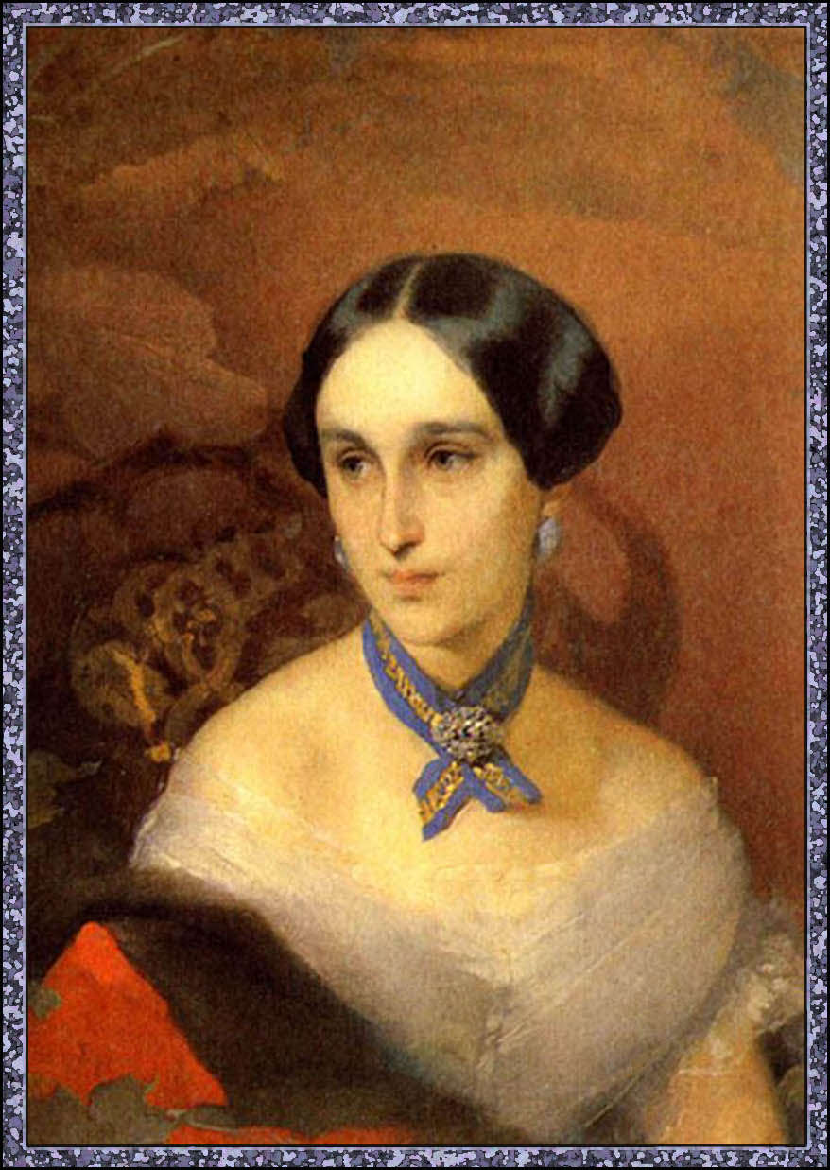
Т.Нефф. Н.Н. Пушкина-Ланская. 1856

Наконец, он устраивал (и в общем устроил) денежные дела: долговые (в частности, существенные карточные), издательско-гонорарные (прежде всего печатание «Бориса Годунова» вследствие разрешения царя), семейно-имущественные (главным образом, благодаря помощи отца). Всё это позволило подготовить почву и под свадьбу, и под первоначальное обзаведение, а также ответить на многочисленные претензии и притязания тёщи, вплоть до того, что приданое невесты обеспечивал жених — дело в свадебной традиции почти небывалое.
Конечно, женитьба Пушкина становилась событием и всероссийского масштаба. Общество готовилось к нему как к спектаклю. Чуть ли не бились об заклад: состоится — не состоится. Ведь это был брак, говоря нынешним языком, звёзд. Современник вспоминает, как однажды, когда в сопровождении Нащокина Пушкин с невестой приехали в Нескучный сад погулять и посмотреть вновь отстроенный театр, «артисты, увидев Пушкина, прекратили репетицию и, пока он осматривал сцену и места для зрителей, толпою ходили за ним, не сводя глаз ни с него, ни с невесты».
Многие рассчитывали и на скандал: ведь женился, по представлению этих многих, русский Байрон. А как женился нерусский Байрон, было всеевропейски известно: громкий скандал, скорый – через три месяца после рождения ребёнка – развод, дальний отъезд. «Не понимаю, как с характером его выдержит он недостатки, лишения, принуждения», – записывает о друге Пушкине друг Вяземский. И продолжает: «Я теперь читал в записках о Байроне епоху его женитьбы, и сердце часто сжималось от сходства с нашим женихом». Но женился-то не британский Байрон, а русский Пушкин. И готовился к этому с величайшей ответственностью, как к решающему в своей жизни акту.
Волнуем в жениховстве Пушкин был одним – может быть, главным сомнением: ревность.
Недаром он ещё в Бессарабии кинулся, как Алеко, на поиск, – правда, безуспешный, своей Земфиры.
Недаром проиграл подобный сюжет в своей «бессарабской» поэме.
Недаром вспомнил о бессарабской поэме в болдинском письме Плетнёву: «Она меня любит, но посмотри, Алеко Плетнёв, как гуляет вольная луна, etc.».
Видимо, будучи неукротимо ревнивым любовником, Пушкин готов был увидеть себя неудержимо ревнивым мужем: «Бог мне свидетель, что я готов умереть за неё, но умереть для того, чтобы оставить её блестящей вдовой, вольной на другой день выбрать себе нового мужа, – эта мысль для меня – ад».
Пройдёт время, и Пушкину придётся «умереть за неё» и «оставить её блестящей вдовой». Но уже без всяких адских мыслей: он сам спокойно, как герой будущей песни, ставшей народной, чуя смертный час, отдаст ей наказ, ставший последним: сколько она всё-таки должна носить траур и печалиться, и с кем, другим, она пусть обвенчается. Точно по этому наказу она всё и исполнит. И только замуж выйдет не по его наказу: не через завещанных быстрых два года, а после долгих семи лет.
В женитьбе Пушкин не оставлял надежд на счастье семейной жизни, ибо уже только здесь видел единственную возможность какого-то счастья вообще, хотя не обязательно рассчитывал на него. В феврале 1831 года, правда, в оговорённом им состоянии spleen (тоски, англ.) Пушкин пишет: «Я хладнокровно взвесил выгоды и невыгоды состояния, мною избираемого. <…> Я женюсь без упоения, без ребяческого очарования. Будущность является мне не в розах, но в строгой наготе своей. Горести не удивят меня: они входят в мои домашние расчёты. Всякая радость будет неожиданностью».
Видимо, и здесь Пушкин ощущал возможность действия не только общих жизненных роковых стихий и драматических непредсказуемостей, но и чуть ли не общенациональной, во всяком случае, народной традиции: «Вообще несчастия жизни семейственной есть отличительная черта во нравах русского народа».
Однако и здесь ярчайший представитель национальной жизни и «нравов русского народа» преодолеет эти традиционные черты и явит поучительнейший пример счастия «жизни семейственной».
На общем фоне семейных судеб чуть ли не всех выдающихся русских писателей пушкинская, кажется, единственная – счастливая.
Конечно, были свои обычные, как и у всех, неурядицы и недоразумения. Конечно, была, несмотря на необычно большие литературные доходы, обычная нехватка денег. Наконец, была ревность. При этом Пушкин не стал ревнивым мужем, но очень ревнивой оказалась Наталья Николаевна. И, кажется, Пушкину это даже нравилось. «Таша, – пишет брат Дмитрий в сентябре 1831 года, – обожает своего мужа, который также её любит; дай Бог, чтобы их блаженство и впредь не нарушалось». Через много лет А.И. Куприн под впечатлением пушкинских писем к жене скажет: «Я хотел бы представить женщину, которую любил Пушкин, во всей полноте счастья обладания таким человеком».
Не была Наталья Николаевна пустой светской красавицей, увлечённой только балами и только разорявшей мужа нарядами. Да и наряды-то в основном оплачивала очень её Любившая и баловавшая тётка Екатерина Ивановна Загряжская. В то же время было бы, наверное, что-то противоестественное в случае, если, бы очаровательная юная женщина осталась совершенно равнодушна к нарядам и к успеху в свете, которому сам Пушкин в юности, да отчасти и в зрелые годы, отдал такую обильную дань.
Одна из самых умных и наблюдательных женщин петербургского света Д.Ф. Фикельмон записываете дневнике 25 октября 1831 года: «Мне показалось, что он вчера испытывал все мелкие ощущения, всё возбуждение и волнение, которые испытывает муж, желающий, чтобы его жена имела успех в свете». Наверное, Пушкин, особенно поначалу, не потерпел бы, если бы его молодая жена не могла и не умела блистать в обществе или выглядела хуже других.
Счастье семейной жизни, естественно, прирастало детьми. Вера Александровна Нащокина свидетельствует, каким Пушкин был «внимательным и любящим отцом». Она знала, о чём говорила. Сам Пушкин пишет её мужу Павлу Воиновичу: «Желал бы я взглянуть на твою семейственную жизнь и ею порадоваться. Ведь и я тут участвовал, и я имел влияние на решительный переворот твоей жизни. Моё семейство умножается, растёт, шумит около меня. Теперь, кажется, и на жизнь нечего роптать, и старости нечего бояться. Холостяку в свете скучно: ему досадно видеть новые, молодые поколения; один отец семейства смотрит без зависти на молодость, его окружающую. Из этого следует, что мы хорошо сделали, что женились».
А любовь к жене нарастала. И какая! Вот два подтверждения. Сказано вроде об одном, да по-разному. Вначале, то есть в марте 1831 года: «...жёнка моя прелесть не по одной наружности». Много позднее: «...душу твою я люблю более твоего лица».
И ещё: «...чем доле я с ней живу, тем более люблю это милое, чистое, доброе создание, которого я ничем не заслужил перед Богом».
Почти сразу после смертельной дуэли Пушкина молодой Лермонтов написал в своём, почти сразу ставшем знаменитым стихотворении: «Восстал он против мнений света. Один как прежде...»
Действительно, с врагами, «мненьями света», «клеветниками ничтожными» и «коварным шёпотом насмешливых невежд» – всё было ясно. Но – друзья! И – «мнения» друзей!
Это потом П.А. Вяземский назовёт козни против Пушкина и его жены адскими и скажет: «Прошу в том прощение у его памяти».
Это потом А.Н. Карамзин скажет: «Краснею теперь от того, что был с ним (Дантесом. – Н.С.) в дружбе».
А тогда: «Дядюшка Вяземский, – сочувственно и даже не без злорадства поделилась с братом А.Н. Карамзиным С.Н. Карамзина, – утверждает, что он закрывает своё лицо и отвращает его от дома Пушкиных».
И всё же один Пушкин не был.
Пушкин вполне понял, что такое – Дантес. Она поняла, может быть, позднее, но – поняла. Пушкин понял, что дело не в Дантесе. Она поняла позднее – но тоже поняла. Кое-что, особенно перед концом, понять помогла ему она. Тогда-то, видимо, абсолютно всё объяснил ей он.
Потому же, особенно на последних пред-дуэльных этапах, не приходится даже говорить о тени пушкинской ревности. Отелло не ревнив, он доверчив – так вроде бы неожиданно сказал об «африканских» страстях знаменитого шекспировского героя сам поэт. Как известно, не Дездемона изменила Отелло, а Отелло, по сути, изменил своей доверчивости. Пушкин оказался Отелло, ни разу своей доверчивости не изменившим. «Доверие Пушкина к жене, – сообщает Д.Ф. Фикельмон, – было безгранично». То, что Наталья Николаевна вполне оправдывала это доверие, никогда не вызывало сомнения ни у кого из ближайшего окружения. Княгиня В.Ф.Вяземская готова была даже в том «отдать голову на отсечение». Более того, с приближением событий, которые стали концом, по свидетельству П.А. Вяземского, поэт сделался к жене «ещё предупредительнее, ещё нежнее».
В финале финалов, в 1869 году, Дантес-Геккерен в беседе с мужем Александрины Гончаровой Фризенгофом, ни в чём не раскаиваясь и ни о чём не сожалея, всё-таки, как сообщает сам Фризенгоф дочери Натальи Николаевны, Араповой, «возгласил и защищал – не чистоту вашей матери, она не была под вопросом, но совершенную невинность во всех (!) обстоятельствах этого печального события её жизни».
В отношении к Наталье Николаевне сам Лермонтов явно оказался в плену «мнений света». И, по сообщению той же Араповой, лишь накануне его последнего отъезда на Кавказ у Карамзиных состоялся один, как чудо, всё разрешивший разговор жены Пушкина с ним. В заключение этой беседы, удивившей Карамзиных своей продолжительностью, Лермонтов сказал: «...Я чуждался Вас, малодушно поддаваясь враждебным влияниям. Я видел в Вас только холодную, неприступную красавицу, готов был гордиться, что не подчиняюсь общему здешнему культу, и только накануне отъезда надо было мне разглядеть под этой оболочкой женщину, постигнуть её обаяние искренности, которое не разбираешь, а признаёшь, чтобы унести с собой вечный упрёк в близорукости... Но, когда я вернусь, я сумею заслужить прощение». Он не вернулся.
Пушкин знал, что его жена безвинна, но Пушкин знал и то, что она будет терпеть: безвинно.
Обычно мы, судя о чём бы то ни было, способны верить Пушкину больше, чем кому бы то ни было, и лишь в том, что касается жены Пушкина, верим кому попало, но только не Пушкину. «Любовь Пушкина к жене, – писал П.В. Анненков, – была как бы довершением или, точнее, жизненным осуществлением того взгляда на красоту, который проходит через всю его поэзию».
В конце 20-х годов Пушкин напечатал стихотворение, написанное им ещё ранее:
Художник-варвар кистью сонной
Картину гения чернит
И свой рисунок беззаконный
На ней бессмысленно чертит.
Но краски чуждые, с летами,
Спадают ветхой чешуёй;
Созданье гения пред нами.
Выходит с прежней красотой...

Мы долго, варварски чернили картину гения, а в последнее время беззаконные и бессмысленные рисунки иной раз приобретают и прямо непотребный характер.
И всё же в последние годы ледяная глыба предрассудков и предвзятостей, в которой так долго была заморожена Наталья Николаевна Пушкина, начала таять, и постепенно с прежней красотой выходит перед нами созданье гения – прекрасный образ русской женщины-матери. Русской мадонны.

Любовь с первого взгляда, буквально: «удар грома».

